
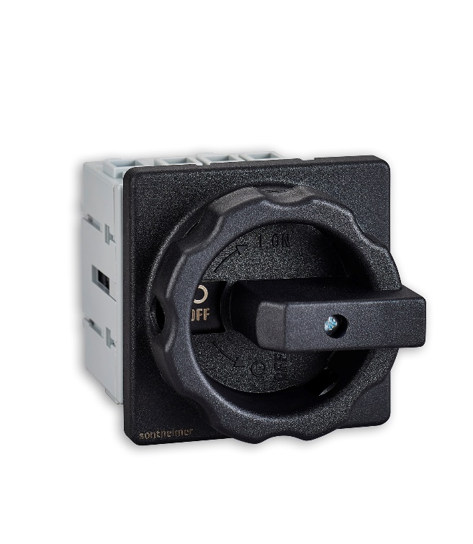 | Lastfrånskiljare enhålspanelmontage  Huvudbrytare HLO40/4ZM/Z33SW/Z62  Artikelnr: 10006700  • Varumärke: Sontheimer  • Antal poler: 4  • Utförande som huvudbrytare: Ja  • Märkström vid AC-21, 400 V: 40 A  • Skyddsklass framsida (IP): IP65  • Nominell effekt vid AC-3, 400 V: 11,5 kW  • Kan spärras/låsas: Ja  • Materialklass: S3618B
 | Visa alla varianter
Ge oss feedback på produktbilder och produktdata.

Varianter
Artikelnr | Benämning | Märkström vid AC-21, 400V | Nominell effekt vid AC-3, 400V
10022428 | Lastfrånskiljare  HLO63 | 63 A | 22 kW
10009344 | Lastfrånskiljare  HLT80 | 80 A | 30 kW

